Информация о проведении «Единого дня профилактики» 19.10.2018 в МО "Тимерсянское сельское поселение"
19 октября 2018 г. на территории муниципального образования «Тимерсянское сельское поселение» Цильнинского района прошел «Единый день профилактики правонарушений». Население, трудовые коллективы были оповещены об этом через средства массовой информации, объявления в местах массового скопления жителей.
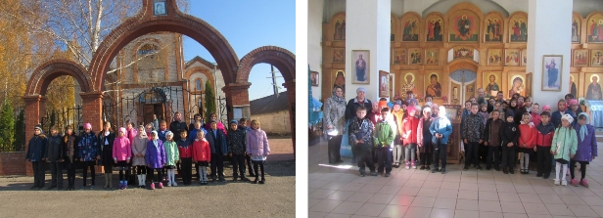
В проведении Дня профилактики приняли участие представители органы местного самоуправления, прокуратура Цильнинского района, ОМВД, УФСИН, службы судебных приставов, представители комиссии по делам несовершеннолетних и защите их прав администрации МО «Цильнинский район», ГУЗ Большенагаткинская РБ, органы опеки, социальной защиты, представители МЧС, добровольные пожарная и народная дружины, организаций образования, культуры.
Были привлечены к участию в рейдах, родительских собраниях Совет общественности при УПП, Совет ветеранов.
До начала проведения мероприятий был проведен инструктаж участников «Единого дня профилактики правонарушений»: были обсуждены предстоящие мероприятия, создано 3 основных рабочих групп, проведена расстановка сил и средств, проведен инструктаж о мерах личной безопасности.
В организациях образования и культуры проведены следующие мероприятия:
В Среднетимерсянской средней школе имени Героя Советского Союза Е.Т.Воробьёва МО «Цильнинский район» Ульяновской области Ульяновской области прошёл Единый день профилактики правонарушений. Он проводился с целью предупреждения правонарушений, преступлений среди несовершеннолетних, ознакомления обучающихся с последствиями вредных привычек, которые появятся в случае приобретения зависимости, помощи учащимся сделать правильный выбор в пользу здорового образа жизни и предостеречь себя от нежелательных последствий в будущем.
Проведена утренняя зарядка среди учащихся 1-9, 11 классов (с участием - 39 чел.)
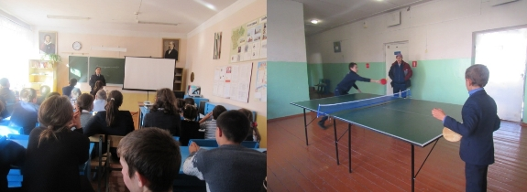
Проведены профилактические беседы с детьми и семьями, состоящими на разных видах учета среди учащихся 1-9, 11 классов (с участием - 39 чел.)
Организована встреча школьников 1-6 классов с батюшкой в церкви Казанской Божией матери с.НижниеТимерсяны, который провел с ними беседу о нравственности и провел экскурсию.
С учениками 7-8 классов организован просмотр познавательного мультфильма «Тайна едкого дыма».
Среди учеников 4-9,11 классов проведено соревнование по настольному теннису.
С учащимися 8-11 классов проведена игра – викторину «Правовой калейдоскоп».
С детьми дошкольной группы проведено внеклассное мероприятие «В стране дорожной безопасности», где дети познакомились с правилами поведения пешеходов на проезжей части.
В МДОУ Нижнетимерсянском детском саду с воспитанниками проведена беседа-размышление «Что такое хорошо, что такое плохо». Детям очень понравилась беседа-размышление, они с удовольствием разбирали ситуации и объясняли в которых случаях поведение человека можно оценить как «хорошо», а в которых - «плохо».
Был оформлен стенд для родителей и буклеты на профилактическую тематику.
Провели спортивную эстафету «Мы-дети России!».
В МОУ Верхнетимерсянская средняя школа МО «Цильнинский район» Ульяновской области в рамках единого Дня профилактики безнадзорности и правонарушений все мероприятия в школе были направлены на достижение главной цели: профилактика и предупреждение безнадзорности, беспризорности, правонарушений, преступлений и противоправных действий несовершеннолетних, профилактики употребления психоактивных веществ детьми и подростками; профилактика безопасности дорожного движения.
ВРИО инспектора ПДН младший лейтенант полиции Шакурова А.Р. провела беседу с учащимися 5-11 классов на тему «Профилактика правонарушений, профилактика детского травматизма по противодействию экстремизму», а также индивидуальную беседы с обучающимся, состоящим на учете ПДН Моисеевым Данилом (10 кл.).
Медицинский работник Матук Т.Г.провела беседу «Культура здоровья».
С обучающимися начальных классов провели спортивную игру "Вместе мы команда, мы- спортивная семья."
В Муниципальном общеобразовательном учреждении Верхнетимерсянская средняя школа муниципального образования «Цильнинский район» Ульяновской области (детский сад «Кукушечка» - дошкольная группа) проведены следующие мероприятия.
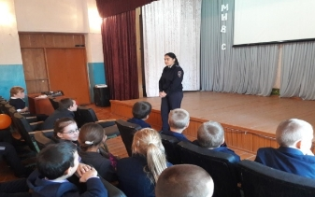
Оформлен уголок «Знай и выполняй правила дорожного движения» в группе
Организовано развлечение «Азбука юного пешехода», «Наше здоровье в наших руках» с участием воспитанников подготовительной группы.
С воспитанниками младшей группы проведена беседа-размышление «Чтобы не было беды…». Послушав выступление воспитателя, дети сами рассказывали о том, как себя надо вести, чтобы не допустить наступления несчастных случаев и других неблагоприятных последствий. Данная беседа была очень полезна, поскольку дети научились предвидеть беду и как себя вести в той или иной ситуации.
С участием воспитанников и родителей прошли спортивные соревнования «Весёлые старты». Данное мероприятие приносит большую пользу для совместного общении и взаимопонимания детей и родителей.
Также был организован просмотр видеофильмов, проведение развивающих игр» Правила поведения для воспитанных детей в детском саду».
Все мероприятия в школе были направлены на достижение главной цели: профилактика и предупреждение безнадзорности, беспризорности, правонарушений, преступлений и противоправных действий несовершеннолетних, профилактики употребления психоактивных веществ детьми и подростками; профилактика безопасности дорожного движения.
В Нижнетимерсянской библиотеке прошел час правовой культуры на тему «С детства знай свои права». Присутствовали учащиеся 20 человек.
На площадке возле Среднетимерсянского СДК руководитель клубного формирования организовал мини- футбол, присутствовали жители села 10 человек.
В Среднетимерсянской библиотеке библиотекарем была подготовлена беседа на тему «Алкоголизм: дурная привычка или болезнь, так же была оформлена выставка с таким же названием. Присутствовали учащиеся 15 человек.
В Верхнетимерсянской библиотеке была организована тематическая полка на тему «На пути в мир права и закона». Посмотрело ее 15 человек.
Всего прошло 6 мероприятий, присутствовало 95 человек.
В целях выполнения типового плана проведения единого дня профилактики правонарушений на территории Ульяновской области 19.10.2018г Департаментом Министерства здравоохранения, семьи и социального благополучия Ульяновской области по Цильнинскому району, совместно с отделением УОГКУСЗН по Цильнинскому району был проведен ряд профилактических мероприятий.
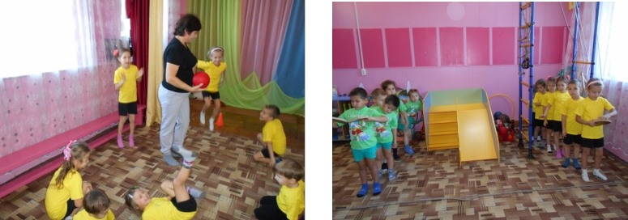
В рамках единого дня профилактики правонарушений принимали участие в профилактическом рейде в МО «Тимерсянское сельское поселение». В ходе рейда посетили 5 семей, находящихся в социально опасном положении и в трудной жизненной ситуации. При посещении с родителями проводились беседы о последствиях вредных привычек и формирования у них стремления к здоровому образу жизни, профилактики суицидального поведения несовершеннолетних.
В администрации МО «Тимерсянское сельское поселение» проведено совещание, где были обсуждены итоги работы народной дружины и ОМВД России по Цильнинскому району, вопросы профилактики правонарушений на территории поселения, проблемы, связанные с исполнением наказания в виде исправительных и обязательных работ.
Представителями администрации района, участковым уполномоченным полиции, народным дружинником проведен рейд по выявлению правонарушений на потребительском рынке, в сфере оборота алкогольной и спиртосодержащей продукции, обследованы объекты с массовым пребыванием людей на предмет соблюдения мер антитеррористической защищенности.
Инспектором УФСИН России по Цильнинскому району осуществлен контроль за исполнением обязанностей, запретов и ограничений лицами, которым судом установлен административный надзор, а также лицами, осужденными к мерам наказания без изоляции от общества, имеющими ограничения, запреты и обязанности.
В целях выполнения типового плана проведения единого дня профилактики правонарушений на территории Ульяновской области 19.10.2018 г в Областном государственном казённом учреждении социальной защиты населения в Ульяновской области отделения по Цильнинскому району было проведено ряд профилактических мероприятий.
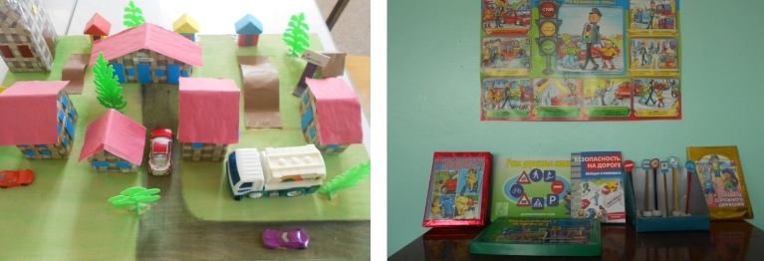
В рамках единого дня профилактики правонарушений принимали участие в профилактическом рейде. В ходе рейда посетили 4 семьи, находящихся в социально опасном положении, одну многодетную семью. При посещении с родителями проводились беседы о последствиях вредных привычек и формирования у них стремления к здоровому образу жизни, профилактики суицидального поведения несовершеннолетних.
Состоялся прием граждан по вопросам оказания мер социальной поддержки различным категориям граждан:
- субсидии и компенсации 38 чел.;
- детское пособие 1 чел.
- СКЛ 8 чел.
- ТСР 6 чел.
- ИПРА 6 чел.
- ЕДВ 15 чел.
- ЕДВ многодетным 2 чел.
- реализация сертификата «Семья» 1 чел.
- школьная форма 1 чел.
- выдача справок малообеспеченным 1 чел.
- ЕДВ на проезд школьникам 3 чел.
- социальная карта 2 чел.
- социальная стипендия 5 чел.
Всего оказано государственных услуг 89 человек.
Организована «горячая линия» для населения по мерам социальной поддержки — дано 39 консультаций.
Цели и задачи проведения Единого дня профилактики были достигнуты.

Информация об итогах проведения «Единого дня профилактики» на территории муниципального образования «Тимерсянское сельское поселение» 19.10.2018
№ | Наименование мероприятия |  | ИТОГО
- Силы и средства задействованные в проведении «Единого дня профилактики»
1.1. | Задействовано лиц/транспорта в том числе: |  | 17/6
1.1.1. | сотрудников администрации (КПДН, образования, библиотечная и клубная система, спорт, и др.сотрудников администрации) |  | 114/2
1.1.2. | сотрудников ОМВД |  | 11/4
1.1.3. | сотрудников УФСИН |  | 1/1
1.1.4. | сотрудников УФМС |  | -
1.1.5. | сотрудников УФСКН |  | -
1.1.6. | сотрудников УФНС (если участвовали) |  | -
1.1.7. | сотрудники прокуратуры |  | -
1.1.8. | Сотрудники ОСП (судебные приставы) |  | 2/1
1.1.9 | Членов добровольных дружин |  | 8/0
- Результативность «Единого дня профилактики»
2.1. |  | проверено объектов в том числе: | 30
2.1.2. |  | притонов | -
2.1.3. |  | проверено подвалов и чердаков | 3
2.1.4. |  | проверено единиц автотранспорта | 10
2.1.5. |  | проверено объектов торговли | 4
2.1.6. |  | проверено объектов хранения ТМЦ | 8
2.1.7. |  | Посещено образовательных организаций (школы, университеты техникумы) | 3
2.1.8. |  | Мероприятий в образовательных организациях | 15
2.1.9. |  | Количество родителей присутствующих на собраниях в образовательных организациях | 80
2.1.10. |  | Охват учащихся в образовательных организациях | 92
2.1.11. |  | Роздано тематических листовок и брошюр в образовательных организациях | 50
2.1.12. |  | Посещено библиотек и домов культуры | 2
2.1.13. |  | Роздано тематических листовок и брошюр в библиотеках и домах культуры | 55
2.1.14. |  | Охвачено человек при проведении мероприятий в библиотеках и домах культуры | 10
2.1.15. |  | Проверено мест скопления молодёжи | 3
2.1.16. |  | Посещено домов на предмет соответствия нормам пожарной безопасности | 12
2.1.17. |  | Родители, присутствующие на собраниях в образовательных организациях | 60
2.1.18. |  | Проверено лиц всего, в том числе: | 20
2.1.19. |  | ранее судимых | 0
2.1.20. |  | осужденных без лишения свободы | 2
2.1.21. |  | несовершеннолетних, состоящих на профилактическом учете в ПДН | 3
2.1.22. |  | семей несовершеннолетних, состоящих на профилактическом учете в КПДН | 3
2.1.23. |  | иностранных граждан и лиц без гражданства | 0
2.1.24. |  | квартир с массовой регистрацией иностранных граждан | 0
2.1.25. |  | Др. лица | 14
- Итоги «Единого дня профилактики»
3. | Привлечено к административной ответственности, в том числе: |  | 8
3.1. | нарушение правил торговли |  | -
3.1.1 | употребление спиртных напитков |  | 0
3.1.2. | мелкое хулиганство |  | -
3.1.3. | нарушение паспортно-визового режима |  | -
3.1.4. | нарушение правил дорожного движения |  | 0
3.1.5. | нарушение КоАП Ульяновской области |  | -
3.1.6. | Неисполнение родителями или иными законными представителями несовершеннолетних обязанностей по содержанию и воспитанию несовершеннолетних |  | -
3.2. | Проведено бесед всего, в том числе:
3.2.1. | с ранее судимыми |  | 0
3.2.2. | с осужденными без лишения свободы |  | 2
3.2.3. | с несовершеннолетними, состоящими на профилактическом учете в ПДН |  | 3
3.2.4. | с семьями несовершеннолетних, состоящих на профилактическом учете в КПДН |  | 3
3.2.5. | с лицами, имеющими задолженность по оплате жилищно-коммунальных услуг |  | 5
3.2.6. | с лицами, уклоняющимися от уплаты алиментов |  | 4
3.3. | Сходов граждан: |  | -
3.4. | Принято граждан на личном приеме. |  | 45
4. | Установлено, в том числе: |  | -
4.1. | лиц, скрывавшихся от суда и следствия, от контроля уголовно-исполнительной инспекции |  | -
4.2. | несовершеннолетних, самовольно ушедших из дома или мест пребывания |  | -
4.3. | нарушителей административного надзора |  | -
5. | Размещено информации в СМИ, в том числе: |  | 1
5.1. | Интернет сайтах |  | 1
5.1.1. | телеканалах |  | -
5.1.2. | радио |  | -

